АЛГЕБРА ЛОГИКИ
Понятие высказывания
Основным (неопределяемым) понятием математической логики является понятие простого высказывания..
Определение. Под высказыванием обычно понимают всякое повествовательное предложение, утверждающее что-либо о чем- либо, и при этом мы можем сказать, истинно оно или ложно в данных условиях места и времени. Логическими значениями высказываний являются истина и .ложь.
Приведем примеры высказываний.
1) Новгород стоит на Волхове.
2) Париж - столица Англии.
3) Карась не рыба.
4) Число 6 делится на 2 и на 3.
5) Если юноша окончил среднюю школу, то он получает аттестат зрелости.
Высказывания 1), 4), 5) истинны. а высказывания 2) и 3) ложны.
Очевидно, предложение Да здравствуют наши спортсмены!,» не является высказыванием.
Высказывание, представляющее собой одно утверждение, принято называть простым или элементарным. Примерами элементарных высказываний могут служить высказывания 1) и 2).
Высказывания, которые получаются из элементарных с помощью грамматических связок НЕ, И, ИЛИ., .ЕСЛИ .... ТО ..... ТОГДА И ТОЛЬКО ТОГДА.. принято называть сложными или составными. Так, высказывание 3) получается из простого высказывания Карась - рыба. с помощью
отрицания НЕ, высказывание 4) образовано из элементарных высказываний Число 6 делится на 2., 4 Число 6 делится на 3, соединенных союзом И.. Высказывание 5) получается из простых высказываний Юноша окончил среднюю школу, .Юноша получает аттестат зрелости. с помощью грамматической связки .ЕСЛИ ..., ТО ..... Сложные высказывания могут быть получены из простых высказываний с помощью грамматических связок .ИЛИ., .ТОГДА И ТОЛЬКО ТОГДА..
В алгебре логики все высказывания рассматриваются только С точки зрения их логического значения, а от их житейского содержания отвлекаются. Считается, что каждое высказывание либо истинно. либо ложно и ни одно высказывание не может быть одновременно истинным и ложным.
В дальнейшем будем элементарные высказывания обозначать малыми буквами латинского алфавита: х. у, z, .... а, b. с, ...; истинное значение высказывания цифрой 1, а ложное значение цифрой 0.
Если высказывание а истинно. то будем писать а = 1 , а если а ложно, то а = 0 .
2. Логические операции над высказываниями.
1. Отрицание. Отрицанием высказывания х называется новое высказывание $\bar{x}$, которое истинно тогда и только тогда, когда х ложно, и ложно, если высказывание х истинно.
х | $$\bar{x}$$
0 | 0
0 | 1

2. Конъюнкция (логическое умножение). Конъюнкцией двух высказываний х и у называется новое высказывание $x∧y$, которое считается истинным, если оба высказывания х и у истинны, и ложным во всех остальных случаях.
Таблица истинности операции конъюнкции имеет следующий вид:
х | у | $$x∧y$$
0 | 0 | 0
0 | 1 | 0
1 | 0 | 0
1 | 1 | 1
3. Дизъюнкция (логическое сложение). Дизъюнкцией двух высказываний х и у называется новое высказывание $x∨y$, которое считается ложным, если оба высказывания х и у ложны, и истинным во всех остальных случаях.
Эту операцию наглядно можно изобразить с помощью таблицы истинности:
х | у | $$x∨y$$
0 | 0 | 0
0 | 1 | 1
1 | 0 | 1
1 | 1 | 1
4. Импликация. Импликацией двух высказываний х и у называет новое высказывание $\left(x→y\right)$, которое считается ложным, если х- истинно, а у- ложно, и истинным во всех остальных случаях.
Высказывание х называют посылкой, а у – заключением.
Таблица истинности имеет следующий вид:
х | у | $$\left(x→y\right)$$
0 | 0 | 1
0 | 1 | 1
1 | 0 | 0
1 | 1 | 1

5. Эквиваленция. Эквиваленцией двух высказываний х и у называют новое высказывание $x↔y$, которое считается истинным, когда оба высказывания х и у либо одновременно истинны, либо одновременно ложны..
Эту операцию наглядно можно изобразить с помощью таблицы истинности.
х | у | $$x↔y$$
0 | 0 | 1
0 | 1 | 0
1 | 0 | 0
1 | 1 | 1
Символы называются позиционными связками. Логическим связкам приписывают ранги в следующем порядке убывания старшинства: . Таким образом, связка более высокого ранга имеет большую область действия.
Существуют операции, с помощью которых может быть выражена любая из пяти логических операций, рассмотренных выше. Такими операциями являются:
1. Штрих Шеффера (читается «А несовместно с В»). Эта операция обозначается $x|y$ и определяется следующей таблицей истинности.
x | y | $$x|y$$
1 | 1 | 0
1 | 0 | 1
0 | 1 | 1
0 | 0 | 1

Имеет место следующее равенство $x|y=\overline{x∧y}$
2. Стрелка Пирса(читается «ни А, ни В»). Эта операция обозначается $x↓y$ и определяется следующей таблицей истинности.
x | y | $$x↓y$$
1 | 1 | 0
1 | 0 | 0
0 | 1 | 0
0 | 0 | 1
Имеет место следующее равенство $x↓y=\overline{x∨y}$
3. Сложение по модулю два (исключающее или). Эта операция обозначается $x⊕y$ и определяется следующей таблицей истинности.
x | y | $$x⊕y$$
1 | 1 | 0
1 | 0 | 1
0 | 1 | 1
0 | 0 | 0
Имеет место следующее равенство $x⊕y=\overline{x↔y}$
Формулы алгебры логики
С помощью логических операций над высказываниями из заданной совокупности высказываний можно строить различные сложные высказывания. При этом порядок выполнения операций указывается скобками. Например. из трех высказываний х, у, z можно построить высказывания
Определение. Всякое сложное высказывание, которое может быть получено из элементарных высказываний посредством применении логических операций отрицания, конъюнкции. дизъюнкции. импликации и эквиваленции, называется формулой алгебры логики
Формулы алгебры логики будем обозначать большими буквами латинского алфавита А, В, С, ...
Для упрощения записи формул принят ряд соглашений. Скобки можно опускать. придерживаясь следующего порядка действий: конъюнкция выполняется раньше, чем все остальные операции. дизъюнкция выполняется раньше, чем импликация и эквивалентность. Если над формулой стоит знак отрицания, то скобки тоже опускаются.
Логическое значение формулы алгебры логики полностью определяется логическими значениями входящих в нее элементарных высказываний. Например, логическим значением формулы 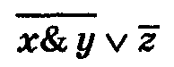 в случае, если х = 1, у = 1, z = 0 будет истина.
Все возможные логические значения формулы, в зависимости от значений входящих в нее элементарных высказываний, могут быть описаны полностью с помощью таблицы истинности.
Например, для формулы 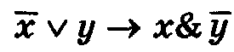 таблица истинности имеет вид:
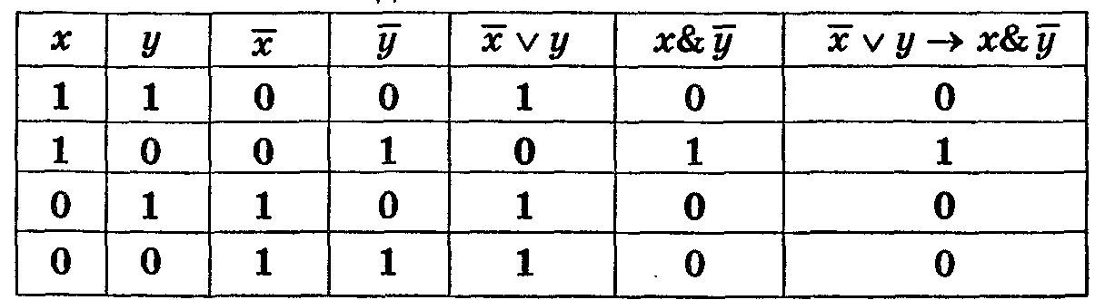
Таким образом, если формула содержит n элементарных высказываний. то она принимает 2^{n} значений, состоящих из нулей и единиц, или. что то же. таблица содержит 2^{n} строк.
Равносильные формулы алгебры логики.
Определение. Две формулы алгебры логики А и В называются равносильными, если они принимают одинаковые логические значения на любом наборе значений входящих в формулы элементарных высказываний.
Равносильность формул будем обозначать знаком ≡, а запись А ≡ В означает. что формулы А и В равносильны.
Определение. Формула А называется тождественно истинной (или тавтологией) , если она принимает значение 1 при всех значениях входящих в нее переменных.
Определение. Формула А называется тождественно ложной. если она принимает значение 0 при всех значениях входящих в нее переменных.
Между понятиями равносильности и эквивалентности существует следующая связь: если формулы А и В равносильны, то формула А ↔ В тавтология. и обратно. если формула А ↔В – тавтология, то формулы А и В равносильны.
Важнейшие равносильности алгебры логики можно разбить на 3 группы:
- Основные равносильности:
$$\begin{aligned}\begin{aligned}\left.1) x∧x≡x | \right\}\end{aligned} \text{законы} \text{идемпотентности}\end{aligned}3) x∧1≡x4) x∨1≡1$$
$$\begin{aligned}5) x∧0≡0 \\ 6) x∨0≡х \\ 7) x∧\bar{x}≡0− \text{закон} \text{противоречия} \\ 8) \bar{\bar{x}}≡x−\text{закон} \text{снятия} \text{двойного} \text{отрицания} \\ 9) x∨\bar{x}≡1− \text{закон} \text{исключенного} \text{третьего} \\ \begin{aligned}\left.\text{10}) x∧\left(у∨x\right)≡x | \right\}\end{aligned} \text{законы} \text{пог}\text{лощения}\end{aligned}$$
2. Равносильности выражающие одни логические операции через другие:
$$\begin{aligned}1) x↔y≡\left(x→y\right)∧\left(y→x\right) \\ 2) x→y≡\bar{x}∨y \\ \begin{aligned}\left.3) \overline{x∨y}≡\bar{x}∧\bar{y} | \right\}\end{aligned} \text{законы} \text{де} \text{Моргана}\end{aligned}5) x∧y≡\overline{\bar{x}∨\bar{y}}6) x∨y≡\overline{\bar{x}∧\bar{y}}$$
3. Равносильности выражающие основные законы алгебры логики:
$$\begin{aligned}\begin{aligned}\left.1) x∧y≡y∧x | \right\}\end{aligned} \text{законы} \text{коммутативности}\end{aligned}\begin{aligned}\left.3) x∧\left(y∧z\right)≡\left(x∧y\right)∧z | \right\}\end{aligned} \text{законы} \text{ассоциатиности}5) x∨\left(y∧z\right)≡\left(x∨y\right)∧\left(x∨z\right)−\text{дистрибутивность} \text{дизъюнкции} \text{относительно} \text{конъюнкции}5) x∧\left(y∨z\right)≡\left(x∧y\right)∨\left(x∧z\right) − \text{дистрибутивность} \text{конъюнкции} \text{относительно} \text{дизъюнкции}$$
Равносильные преобразования формул
Используя равносильности I, II и III групп можно часть формулы или формулу заменить равносильной ей формулой. Такие преобразования формул называются равносильными.
Равносильные преобразования используются для доказательства равносильностей, для при ведения формул к заданному виду. для упрощения формул.
Формула А считается проще равносильной ей формулы В. если она содержит меньше букв, меньше логических операций. При этом обычно операции эквивалентность и импликация заменяются операциями дизъюнкции и конъюнкции, а отрицание относят к элементарным высказываниям. Особенностью этой функции является то обстоятельство, что ее аргументы принимают одно из двух значений: ноль или единицу, и при этом функция также принимает одно из двух значений: ноль или единицу.
Определение. Функцией алгебры логики n переменных (или функцией Буля) называется функция n переменных, где каждая переменная принимает два значения: 0 и 1, и при этом функция может принимать только одно из двух значений: 0 или 1.
Тождественно истинные и тождественно ложные формулы алгебры логики представляют собой
постоянные функции, а две равносильные формулы выражают одну и ту же функцию. Число различных функций алгебры логики n переменных равно . В частности, различных функций одной переменной четыре, а различных функций двух переменных шестнадцать. Выпишем все функции алгебры логики одной и двух переменных.
Рассмотрим таблицу истинности для различных функций одной переменной.
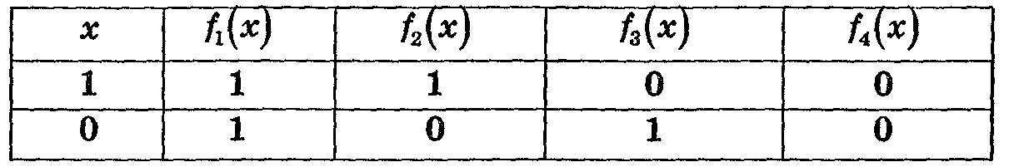
Из этой таблицы следует, что две функции одной переменной будут постоянными: f₁(x) ≡ 1. f₄(x) ≡0, а f₂(х) ≡ x. и fз(х) ≡ .
Таблица истинности для всевозможных функций двух переменных имеет вид:
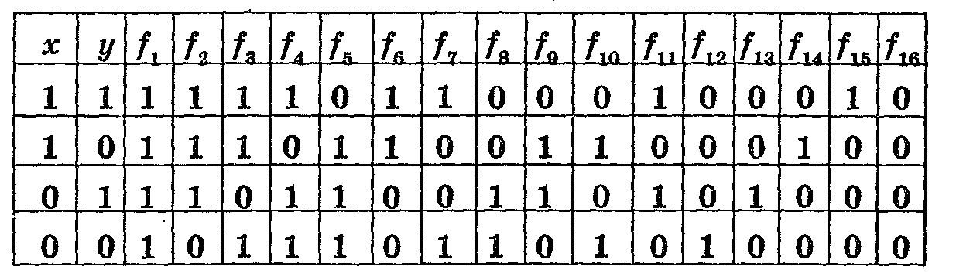
Самостоятельная работа: Выпишите аналитический выражения функций 2-х переменных.
Представление произвольной функции алгебры логики в виде формулы алгебры логики
Пусть F(х₁, х₂ .....х _{n} ) произвольная функция алгебры логики n переменных.
Рассмотрим формулу
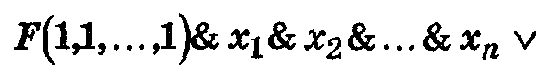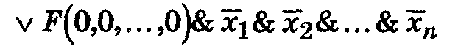
которая составлена следующим образом: каждое слагаемое этой логической суммы представляет собой конъюнкцию, в которой первый член является значением функции F при некоторых определенных значениях переменных х₁ , х ₂ ,..., х _{n} , остальные же члены конъюнкции представляют собой переменные или их отрицания. При этом под знаком отрицания находятся те и только те переменные, которые в первом члене конъюнкции имеют значение 0. Вместе с тем формула содержит в виде логических слагаемых всевозможные конъюнкции указанноrо вида.
Ясно, что формула полностью определяет функцию F(х₁, х₂ .....х _{n} ). Иначе говоря, значения функции F и формулы совпадают на всех наборах значений переменных х₁, х₂ .....х _{n}
Вид этой формулы может быть значительно упрощен. если в ней отбросить те логические слагаемые,
в которых первый член конъюнкции имеет значение 0 (и, следовательно. вся конъюнкция имеет значение 0). Если же в логическом слагаемом первый член конъюнкции имеет значение 1, то
, этот член конъюнкции можно не выписывать.
Таким образом, в результате получается формула , которая содержит только элементарные переменные высказывания и обладает следующими свойствами:
1) Каждое логическое слагаемое формулы содержит все переменные, входящие в функцию F(х₁, х₂ .....х _{n} ).
2) Все логические слагаемые формулы различны.
3) Ни одно логическое слагаемое формулы не содержит одновременно переменную и ее отрицание.
4) Ни одно логическое слагаемое формулы не содержит одну и ту же переменную дважды.
Перечисленные свойства будем называть свойствами совершенства или. коротко. свойствами (С)..
Нормальные формы.
Определение 1. Элементарной конъюнкцией n переменных называется конъюнкция переменных или их отрицаний.
Элементарная конъюнкция n переменных может быть записана в виде:
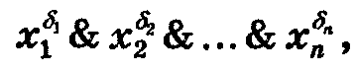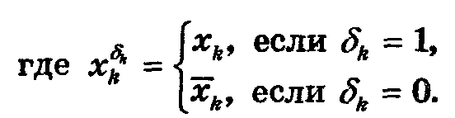
Определение 2. Дизъюнктивной нормальной формой (ДНФ) формулы А называется равносильная ей формула, представляющая собой дизъюнкцию элементарных конъюнкций.
Для любой формулы алгебры логики путем равносильных преобразований можно получить ее ДНФ. причем не единственную. Среди многочисленных ДНФ А существует единственная ДНФ А, для которой выполняются перечисленные выше четыре свойства совершенства (свойства (С)). Такая ДНФ А называется совершенной дизъюнктивной нормальной формой формулы А (СДНФ А ).
Способы приведения формулы к СДНФ.
- СДНФ А может быть получена с помощью таблицы истинности.
Пример1 . Пусть функция f(x₁, x₂, x₃) задана таблицей истинности. Запишем ее в виде СДНФ.
Выберем наборы, на которых функция равна 1. Их три: (0, 1, 0), (1, 0, 0) и (1, 1, 1), поэтому
x₁ | x₂ |  | x₃ |  | f
0 |  | 0 |  | 0 |  | 0
0 |  | 1 |  | 1 |  | 0
0 |  | 1 |  | 0 |  | 1
0 |  | 1 |  | 1 |  | 0
1 |  | 0 |  | 0 |  | 1
1 |  | 0 |  | 1 |  | 0
1 |  | 1 |  | 0 |  | 0
1 |  | 1 |  | 1 |  | 1
f(x₁, x₂, x₃)≡$\overline{x_{1}}$&x₂&$\overline{x_{3}}$∨x₁&$\overline{x_{2}}$&$\overline{x_{3}}$∨x₁&x₂&x_{3.}
- Другой способ получения СДНФ формулы А основан на равносильных преобразованиях формулы и состоит в следующем:
Алгоритм приведения формулы к СДНФ.
1. Путем равносильных преобразований формулы А получают одну из ДНФ А.
2. Если в полученной ДНФ А входящая в нее элементарная конъюнкция В не содержит переменную x_{i}, то используя равносильность В&(х_{i} ∨ ) ≡В, элементарную конъюнкцию В заменяют на две элементарных конъюнкции (В& х_{i}) и (В& ). каждая из которых содержит переменную х_{i.}
3. Если в ДНФ А входят две одинаковых элементарных конъюнкции В, то лишнюю можно отбросить, пользуясь равносильностью В ∨В ≡ В .
4. Если некоторая элементарная конъюнкция В, входящая в ДНФ А. содержит переменную и ее отрицание , то элементарная конъюнкция В будет равна 0, и В можно исключить из ДНФ А, как
нулевой член дизъюнкции.
5. Если некоторая элементарная конъюнкция, входящая в ДНФ А, содержит переменную Х; дважды, то одну переменную можно отбросить.
Пример2:Следующую формулу привести к СДНФ, предварительно приведя её равносильными преобразованиями к ДНФ: А=$a∧\left(b∧c→a∧b\right)$
Решение: $\begin{aligned}A≡a∧\left(b∧c→a∧b\right)≡a \left(\overline{b c}∨a b\right)≡a\left(\bar{b}∨\bar{c}∨a b\right)≡a\bar{b}∨a\bar{c}∨\text{ab}− \text{ДНФ} А \\ A≡\text{ДНФ} А≡\left(a \bar{b}∧\left(c∨\bar{c}\right)\right)∨\left(a \bar{c}∧\left(b∨\bar{b}\right)\right)∨\left(a b∧\left(c∨\bar{c}\right)\right)≡a \bar{b} c∨a \bar{b} \bar{c}∨a b \bar{c}∨a \bar{b} \bar{c}∨a b c∨a b \bar{c}≡a \bar{b} c∨a \bar{b} \bar{c}∨a b \bar{c}∨a b c≡\text{СДНФ} А\text{.}\end{aligned}$
Определение 3. Элементарной дизъюнкцией n переменных называется дизъюнкция переменных или их отрицаний. Элементарная дизъюнкция n переменных может быть записана в виде:
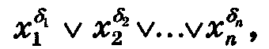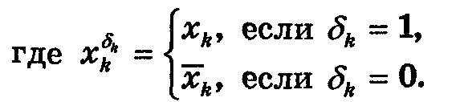
Определение 4. Конъюнктивной нормальной формой (КНФ) формулы А называется равносильная ей формула, представляющая собой конъюнкцию элементарных дизъюнкций.
Для любой формулы алгебры логики путем равносильных преобразований можно получить ее КНФ, причем не единственную.
Способы приведения формулы к СКНФ.
- СКНФ может быть получена с помощью таблиц истинности.
Пример3. Пусть f(x₁, x₂, x₃) = x₁ $→$(x₂$→$(x₃ ~ x₁)). Представим ее в виде КНФ, для этого получим таблицу истинности.
x₁ | x₂ | x₃ | x₃~x₁ | x₂$→$ (x₃~x₁) | f
0 | 0 | 0 | 1 | 1 | 1
0 | 0 | 1 | 0 | 1 | 1
0 | 1 | 0 | 1 | 1 | 1
0 | 1 | 1 | 0 | 0 | 1
1 | 0 | 0 | 0 | 1 | 1
1 | 0 | 1 | 1 | 1 | 1
1 | 1 | 0 | 0 | 0 | 0
1 | 1 | 1 | 1 | 1 | 1
(Выберем наборы, на которых функция принимает значение 0). Функция равна нулю только на наборе (1, 1, 0), поэтому f(x₁ x₂ x₃)=$\overline{x_{1}}$ ∧ $\overline{x_{2}}$∧ x₃.
- Другой способ получения СКНФ, использующий равносильные преобразования, состоит в следующем:
Алгоритм приведения к СКНФ.
1. Путем равносильных преобразований формулы А получают одну из КНФ А .
2. Если в полученной КНФ А входящая в нее элементарная дизъюнкция В не содержит переменную х_{i} то используя равносильность В∨ (х_{i} & ) ≡В. элементарную дизъюнкцию В заменяют на две элементарные дизъюнкции В ∨х_{i} и В∨. каждая из которых содержит переменную х_{i} .
3. Если в КНФ А входят две одинаковых элементарных дизъюнкции В, то лишнюю можно отбросить, пользуясь равносильностью В& В ≡ В .
4. Если не которая элементарная дизъюнкция, входящая в КНФ А. содержит переменную х_{i} дважды, то лишнюю можно отбросить. пользуясь равносильностью x∨x≡x ; .
5. Если некоторая элементарная дизъюнкция, входящая в КНФ А . содержит переменную и ее отрицание. то элементарная дизъюнкция имеет значение 1, а поэтому ее можно отбросить. как единичный член конъюнкции.
Пример4: Следующую формулу привести к СКНФ, предварительно приведя её равносильными преобразованиями к КНФ: А=$a∧\left(b∧c→a∧b\right)$.
Решение: $\begin{aligned}A≡a∧\left(b∧c→a∧b\right)≡a \left(\overline{b c}∨a b\right)≡a\left(\bar{b}∨\bar{c}∨a b\right)≡a(b∨\bar{c}∨b)≡а− \text{КНФ} А \\ A≡\text{КНФ} А≡а∨\left(b∨\bar{b}\right)≡\left(а∧\bar{b}\right)∧\left(а∧b\right)≡\left(\left(а∧\bar{b}\right)∨\left(c∨\bar{c}\right)\right)∧\left(\left(а∧b\right)∨\left(c∨\bar{c}\right)\right)≡\left(a ∨ \bar{b}∨ c\right)∧\left(a ∨\bar{b}∨ \bar{c}\right)∧\left(a ∨b∨ \bar{c}\right)∧\left(a ∨b ∨ c\right)≡\text{СКНФ} А\text{.}\end{aligned}$

